**Жалоба – коды аутентификации A2P не поступают по SMS.**

**Шаг 1: Нажмите на ссылку ниже:**

https://www.whatsapp.com/contact/?subject=messenger

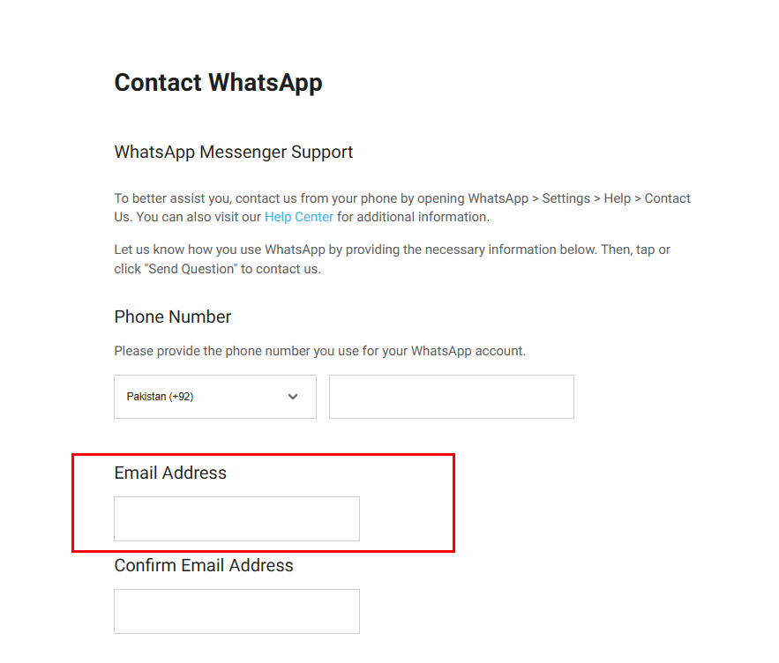

**Шаг 2: Введите требуемые данные**   
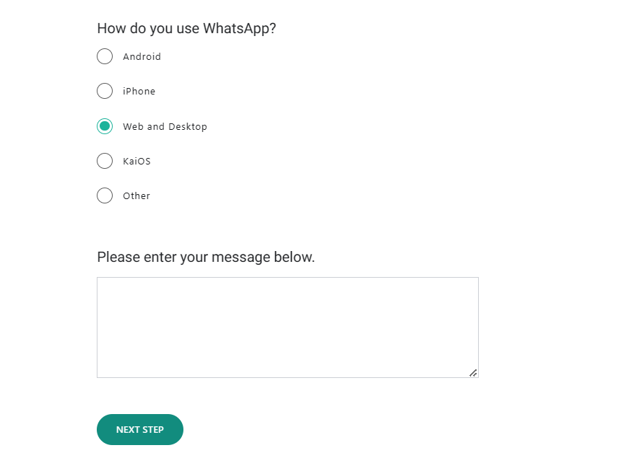

**Шаг 3: Введите текст жалобы в поле сообщения (на английском языке) и обновите свой номер:**

Уважаемая служба поддержки, хочу сообщить, что не могу получить SMS с OTP-кодом на свой номер мобильного телефона +994 XXXXXXXXXX. Я сообщил об этих проблемах своему оператору мобильной связи, но, несмотря на мои попытки их разрешить, похоже, что SMS-сообщения от вашего сервиса не доходят до их сети. Пожалуйста, устраните неполадки и попробуйте перенаправить SMS-сообщения, чтобы они правильно доходили до моего мобильного телефона (через другого поставщика услуг SMS). Спасибо Вам!